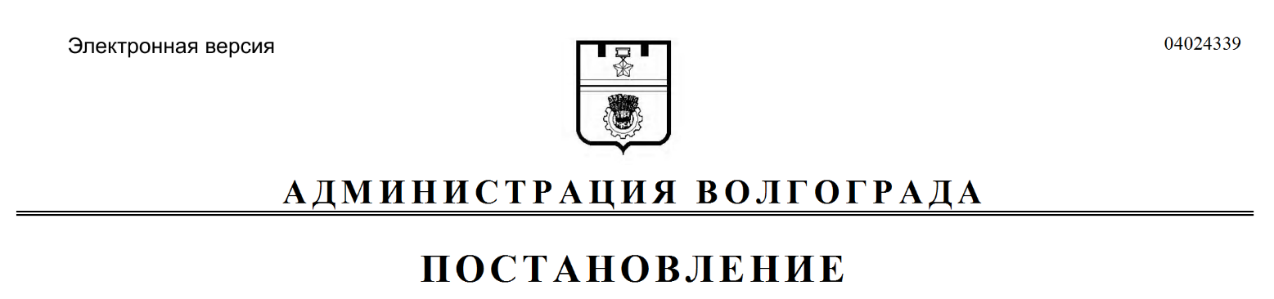
от 15.05.2019 № 516

О признании утратившими силу муниципальных правовых актов Волгограда

В соответствии с Федеральным законом от 06 октября 2003 г. № 131-ФЗ «Об общих принципах организации местного самоуправления в Российской
Федерации», руководствуясь статьями 7, 39 Устава города-героя Волгограда, администрация Волгограда
ПОСТАНОВЛЯЕТ:
1. Признать утратившими силу постановления:
1.1. Администрации Волгограда от 01 декабря 1997 г. № 1367 «О Положении и штатном расписании управления перспективного планирования развития Волгограда».
1.2. Администрации Волгограда от 16 июня 1999 г. № 726 «Об установлении надбавки работникам организаций бюджетной сферы».
1.3. Администрации Волгограда от 25 января 2000 г. № 86 «Об установлении надбавки к тарифным ставкам (окладам) работникам организаций бюджетной сферы».
1.4. Администрации Волгограда от 09 августа 2001 г. № 945 «Об изменениях в структуре администрации Волгограда».
1.5. Администрации Волгограда от 20 ноября 2001 г. № 1326 «О внесении изменения и дополнения в постановление главы администрации Волгограда от 09 августа 2001 г. № 945 «Об изменениях в структуре администрации Волгограда» и об утверждении Положения о комитете по делам молодежи администрации Волгограда».
1.6. Администрации Волгограда от 28 ноября 2001 г. № 1347 «О внесении изменения в постановление главы администрации Волгограда от 09 августа 2001 г. № 945 «Об изменениях в структуре администрации Волгограда».
1.7. Администрации Волгограда от 29 декабря 2001 г. № 1486 «О повышении тарифных ставок (окладов) Единой тарифной сетки по оплате труда работников организаций бюджетной сферы».
1.8. Администрации Волгограда от 19 марта 2002 г. № 201 «О внесении изменения в постановление главы администрации Волгограда от 09 августа
2001 г. № 945 «Об изменениях в структуре администрации Волгограда».
1.9. Администрации Волгограда от 05 ноября 2003 г. № 1228 «О повышении тарифных ставок (окладов) единой тарифной сетки по оплате труда работников организаций бюджетной сферы».
1.10. Администрации Волгограда от 26 мая 2004 г. № 645 «Об утверждении Положения об отделе градостроительной документации и анализа инвестиций в недвижимость управления инвестиций администрации Волгограда и должностных инструкций его работников».
1.11. Администрации Волгограда от 11 февраля 2005 г. № 175 «О повышении тарифных ставок (окладов) Единой тарифной сетки по оплате труда работников муниципальных учреждений».
1.12. Администрации Волгограда от 27 октября 2005 г. № 2210 «О совершенствовании структуры администрации Волгограда».
1.13. Администрации Волгограда от 15 февраля 2006 г. № 398 «Об изменениях в структуре администрации Волгограда».
1.14. Главы Волгограда от 21 марта 2006 г. № 642 «Об установлении
временной стоимости социальных проездных билетов для проезда в городском пассажирском электротранспорте».
1.15. Главы Волгограда от 18 апреля 2006 г. № 881 «О внесении изменений в постановление администрации Волгограда от 21 марта 2006 г. № 642
«Об установлении временной стоимости социальных проездных билетов для проезда в городском пассажирском электротранспорте».
1.16. Главы Волгограда от 07 июля 2006 г. № 1390 «О внесении изменений в постановление главы Волгограда от 21 марта 2006 г. № 642 «Об установлении временной стоимости социальных проездных билетов для проезда в городском пассажирском электротранспорте» (в ред. постановления главы Волгограда от 18 апреля 2006 г. № 881)».
1.17. Главы Волгограда от 27 сентября 2006 г. № 2453 «О внесении изменения в постановление главы Волгограда от 21 марта 2006 г. № 642 «Об установлении временной стоимости социальных проездных билетов для проезда в городском пассажирском электротранспорте».
1.18. Главы Волгограда от 05 октября 2006 г. № 2577 «О мерах по стабилизации цен на хлеб массового потребления на территории Волгограда».
1.19. Администрации Волгограда от 03 мая 2012 г. № 1257 «О проведении в 2012 году городского смотра-конкурса на лучшую организацию работы по охране труда среди предприятий строительно-промышленного комплекса Волгограда».
1.20. Администрации Волгограда от 24 сентября 2012 г. № 2765 «О внесении изменений в постановление администрации Волгограда от 03 мая 2012 г. № 1257 «О проведении в 2012 году городского смотра-конкурса на лучшую
организацию работы по охране труда среди предприятий строительно-промышленного комплекса Волгограда».
1.21. Администрации Волгограда от 25 апреля 2013 г. № 835 «О признании утратившим силу пункта 3 постановления администрации Волгограда
от 11 февраля 2005 г. № 175 «О повышении тарифных ставок (окладов) единой тарифной сетки по оплате труда работников муниципальных учреждений».
1.22. Администрации Волгограда от 21 ноября 2013 г. № 1918 «О реализации решения Волгоградской городской Думы от 15 ноября 2013 г. № 5/98
«О структуре администрации Волгограда», внесении изменения в постановление администрации Волгограда от 22 октября 2013 г. № 1715 «Об установлении предельной штатной численности работников администрации Волгограда, отраслевых (функциональных) и территориальных структурных подразделений администрации Волгограда и проведении организационно-штатных мероприятий».
1.23. Администрации Волгограда от 24 декабря 2013 г. № 2065 «О внесении изменения в постановление администрации Волгограда от 21 ноября 2013 г. № 1918 «О реализации решения Волгоградской городской Думы от 15 ноября 2013 г. № 5/98 «О структуре администрации Волгограда», внесении изменения в постановление администрации Волгограда от 22 октября 2013 г. № 1715 «Об установлении предельной штатной численности работников администрации Волгограда, отраслевых (функциональных) и территориальных структурных подразделений администрации Волгограда и проведении организационно-штатных мероприятий».
1.24. Администрации Волгограда от 15 апреля 2014 г. № 427 «О внесении изменений в постановления администрации Волгограда».
1.25. Администрации Волгограда от 06 июня 2014 г. № 662 «Об утверждении перечня мероприятий администрации Волгограда по улучшению условий и охраны труда на территории Волгограда на 2014–2016 годы».
1.26. Администрации Волгограда от 09 сентября 2014 г. № 1146 «О внесении изменения в постановление администрации Волгограда от 21 ноября 2013 г. № 1918 «О реализации решения Волгоградской городской Думы от 15 ноября 2013 г. № 5/98 «О структуре администрации Волгограда», внесении изменения
в постановление администрации Волгограда от 22 октября 2013 г. № 1715
«Об установлении предельной штатной численности работников администрации Волгограда, отраслевых (функциональных) и территориальных структурных подразделений администрации Волгограда и проведении организационно-штатных мероприятий».
2. Настоящее постановление вступает в силу со дня его официального опубликования.

Глава Волгограда В.В.Лихачев

